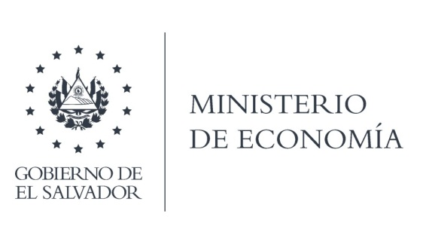

UNIDAD DE ACCESO A LA INFORMACIÓN PÚBLICA (UAIP)

La Dirección General de Estadísticas y Censos (DIGESTYC), en atención y respuesta al requerimiento de información, Informo que fue elaborada la información, que se le entregó en una USB.

Lic. Laura Quintanilla
Oficial de Información

MINISTERIO DE ECONOMÍA REPÚBLICA DE EL SALVADOR, C.A.
Alameda Juan Pablo II y Calle Guadalupe Edificio Cl - C2, Centro de Gobierno. San Salvador
Teléfonos (PBX): (503) 2590-5600
www.minec.gob.sv

